Правительство Пензенской области
Министерство образования Пензенской области
Министерство культуры и туризма Пензенской области
ГАОУ ДПО «Институт регионального развития Пензенской области»
ФГБОУ ВО «Пензенский государственный университет»
ГБУК «Пензенский государственный краеведческий музей»
ГБУК «Пензенская областная библиотека имени М. Ю. Лермонтова»
Союз краеведов России
Региональная общественная организация краеведов Пензенской области

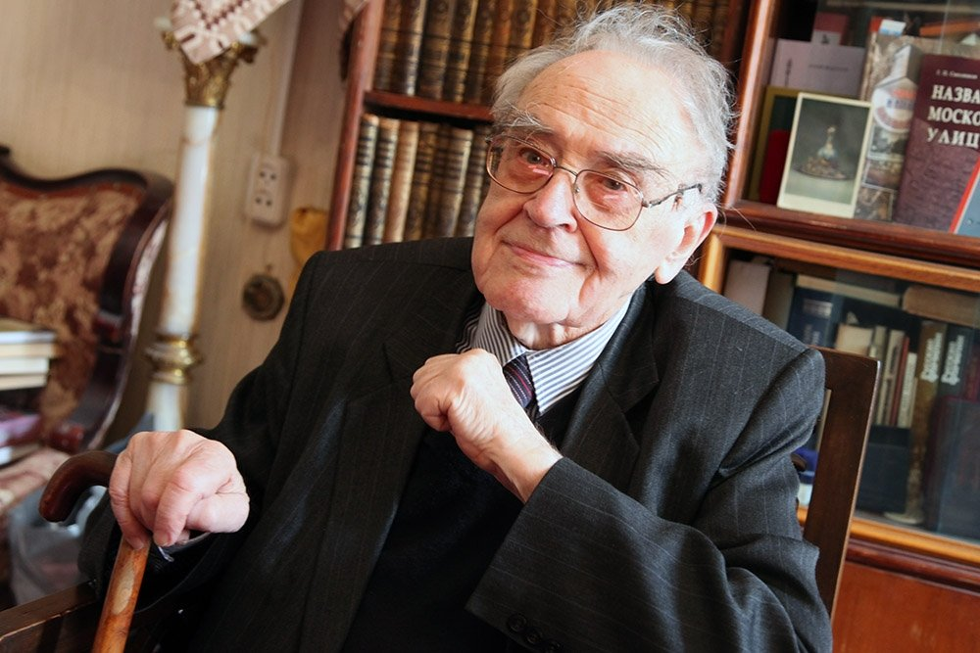

ИНФОРМАЦИОННОЕ ПИСЬМО №1

Уважаемые коллеги!

Приглашаем вас принять участие во «Всероссийских краеведческих чтениях, посвященных 100-летию со дня рождения С.О. Шмидта»

Тема чтений:
«Теория и практика изучения истории городских и сельских населенных пунктов»

Дата проведения: 27–28 мая 2022 г.

Место проведения: ГАОУ ДПО «Институт регионального развития Пензенской области», г. Пенза, ул. Попова, 40

Основные направления работы чтений:

- С.О. Шмидт в российском краеведении;
- Личность исследователя как основной фактор развития краеведческого движения;
- Методологические аспекты изучения истории населенных пунктов;
- Развитие городского пространства и сельских населенных пунктов на разных этапах исторического развития;
- История городской и сельской повседневности;
- Образ провинциального города в культуре и искусстве;
- От древних поселений к средневековым городам. Археологическое изучение населенных пунктов;
- Городские легенды и быль. Мифотворчество в истории населенных пунктов;
- Топонимы и микротопонимы населенных пунктов как средство сохранения исторической памяти;
- Мемориализация культурно-исторического наследия городских и сельских поселений в объектах культурного наследия;
- Краеведческие исследования в Пензенском крае.

К участию в работе чтений приглашаются историки, краеведы, культурологи, археологи, этнографы, архивисты, музейные работники, учителя, аспиранты.

Проведение чтений планируется в очном режиме с соблюдением всех противоэпидемических требований. В случае изменения эпидемиологической ситуации возможно изменение формата проведения на дистанционный (на платформе Zoom) или смешанный.
К началу работы чтений планируется издание сборника материалов с последующим его включением в РИНЦ. Публикация материалов предполагается только при личном участии в чтениях.
Для участия в чтениях необходимо направить на электронный адрес irr-ipk@yandex.ru до 1 февраля 2022 г. – заявку. Название файла оформляется по образцу «Иванов И.И. (Рязань) заявка» (Приложение № 1). В теме письма указать «Заявка на Всероссийские краеведческие чтения, посвященные 100-летию со дня рождения С.О. Шмидта»;

После получения заявки, участникам будет направлено Информационное письмо № 2 в котором указаны требования к оформлению материалов для публикации.

Все расходы, связанные с проездом, проживанием и питанием, оплачиваются за счет направляющей стороны.
Справки по телефону:
+7 909 315-28-39 (ответственный секретарь чтений, Александр Анатольевич Гущин); электронная почта: irr-ipk@yandex.ru
+7 963 099-68-50 (проректор по научной работе ГАОУ ДПО «Институт регионального развития Пензенской области» Владимир Иванович Первушкин); электронная почта: kraeved-pnz@mail.ru

Оргкомитет

Приложение № 1

Форма заявки
Фамилия
Имя
Отчество
Название доклада
Регион, населенный пункт
Место работы (учебы). Полное и сокращенное название в соответствии с уставом
Должность
Ученая степень, ученое звание, почетное звание
Домашний адрес (с индексом)
E-mail
Телефоны (служебный или мобильный) с указанием кода города
Направление работы чтений
Необходимость мультимедиа для презентации (да/нет)
Согласие на размещение электронной версии доклада в научной электронной библиотеке eLIBRARY.RU (наличие ответа согласен/согласна – обязательное условие публикации)

